УТВЕРЖДАЮ
Председатель Межрегиональной
общественной организации популяризации
и развития фигурного катания
«МозерТим» («КомандаМозер»)

_____________________________ Н.М. Мозер

ПОЛОЖЕНИЕ
о проведении соревнований
по фигурному катанию на коньках среди взрослых любителей
#MOZERTEAM 2020

г. Москва
1. Цели и задачи.

1.1. Популяризация и развитие любительского катания на коньках.
1.2. Информирование всех интересующихся фигурным катанием о возможности обучаться катанию на коньках и участвовать в любительских соревнованиях в любом возрасте, совершенствоваться на любом уровне.
1.3. Стимулирование к участию в соревнованиях путём создания дружеской, спокойной и рабочей обстановки; поощрение сувенирами независимо от результата за проделанный уже немалый труд.
1.4. Анализ проката и правильности постановки программ по протоколам судейства новой системы.
1.5. Оздоровление и привлечение к активному и здоровому образу жизни.
1.6. Привлечение внимания общественности и соответствующих организаций к любительскому уровню.
1.7. Ознакомление с международными требованиями, предъявляемыми ISU и другими организаторами аналогичных соревнований, к взрослому любительскому катанию и информирование о возможности участия в соревнованиях этого уровня всех желающих.
1.8. Стимулирование деятельности различных клубов, развивающих взрослое любительское катание.
1.9. Обмен опытом, общение единомышленников, возможность побывать в мире фигурного катания.

2. Организаторы, сроки, место проведения, общая информация.

2.1. Организаторы соревнований.
Межрегиональная общественная организация популяризации и развития фигурного катания «МозерТим» («КомандаМозер») – МОО «МозерТим» г. Москва.
Непосредственную подготовку, организацию и проведение соревнований осуществляет МОО «МозерТим».
Общее руководство осуществляется Оргкомитетом во главе с Председателем, Главным судьёй и Главным секретарём.
2.2. Сроки и место проведения.
Соревнования проводятся 26.02.2020.
Место проведения: Ледовая арена ВТБ-Арена Динамо, г. Москва.
Адрес проведения: г. Москва, Ленинградский проспект д. 36 (метро Динамо, Петровский Парк)
Сайт: mozerteam.ru
2.3. Общая информация.
МОО «МозерТим» является некоммерческой организацией, осуществляет свою деятельность на основе целевых пожертвований.
Программа, расписание соревнований по видам и расписание тренировок будут объявлены после обработки всех заявок после 10.02.2020.
Оргкомитет оставляет за собой право перенести или отменить соревнования. А также остановить регистрацию участников/приём заявок в случае их большого количества.
Организатор соревнований имеет право отказать в участии на соревнованиях без объяснения причин.
Вся информация о соревнованиях (положение, расписание, Информационные письма, результаты и т.п.) размещается на официальном сайте организаторов mozerteam.ru, а так же на сайте tulup.ru.

3. Участие в соревнованиях.

К участию в соревнованиях допускаются все взрослые любители фигурного катания, достигшие возраста 18 лет.
Участник/участники могут подать заявки на несколько видов соревнований, но только в соответствии с его/их уровнем одиночного/парного катания.

4. Условия, порядок регистрации и участия в соревнованиях.

К участию в соревнованиях допускаются лица, предоставившие в оргкомитет соревнований по электронной почте mozerteam@yandex.ru до 01.02.2020 (включительно):
1. Скан подписанной заявки на участие с согласием со всеми пунктами Положения о соревнованиях и с согласием об ответственности по форме (Приложение № 1);
2. Скан подтверждения целевого пожертвования на реализацию соревнований с отметкой банка об оплате по форме (Приложение № 2) или любая другая квитанция с отметкой банка об оплате;
3. Скан страхового полиса с повышенным спортивным риском со страхованием от несчастного случая;
4. Файл с музыкальным сопровождением в формате mp3.
В теме письма указать: Заявка + Фамилия Имя участника.

Только при предоставлении всех перечисленных выше документов Оргкомитет соревнований подтверждает текущую регистрацию участника на соревнование.
Оргкомитет подтверждает окончательную регистрацию участников анонсированием Списка участников – после 10.02.2020.

5. Заявка на участие.

В заявке на участие указывается:
- Фамилия Имя участника (партнера);
- Контактные данные;
- Дата рождения;
- Выбранный вид соревнования;
- Возрастная категория;
- Согласие об ответственности;
- Сумма целевого пожертвования;
- Согласие на получение, хранение, обработку, использование личных данных.

Форма заявки на участие утверждена в Приложении № 1 к настоящему Положению.

6. Музыкальное сопровождение.

6.1. Музыкальное сопровождение должно соответствовать требованиям к длительности, формату и качеству, в зависимости от выбранного вида соревнований.
- формат mp3;
- единственная запись на носителе;
- указание Фамилии имени участника;
- хорошее качество звука;
- возвращается после соревнований
6.2. Разрешено музыкальное сопровождение с использованием вокала.
6.3. Организатор рекомендует иметь при себе дубликат музыкального сопровождения на любом электронном носителе (смартфон, диск, флэш-карта)

7. Виды соревнований, возрастные группы.

7.1. Соревнования взрослых включают следующие виды:
ОДИНОЧНОЕ КАТАНИЕ – Произвольная программа;
ОДИНОЧНОЕ КАТАНИЕ – Интерпретационная программа;
ПАРНОЕ КАТАНИЕ – Произвольная программа;
ПАРНОЕ КАТАНИЕ – Интерпретационная программа.

7.2. Возрастные группы.
Датой определения возрастного класса является 01.07.2019. Предлагаются следующие возрастные группы:
В Одиночном катании:
1. Молодежная группа: 18 – 27 лет.
2. Первая группа: 28 – 37 лет.
3. Вторая группа: 38 – 47 лет.
4. Третья группа: 48 – 57 лет.
5. Четвертая группа: 58 – 99 лет.
В Парном катании и в Интерпретационных программах:
1. Молодёжная группа: 18 – 47 лет.
2. Взрослая группа: 48 – 99 лет.

Оргкомитет оставляет за собой право формировать (разделять или объединять) возрастные группы после регистрации всех участников на своё усмотрение.
8. Организационное собрание, регистрация и жеребьевка.

8.1. Организационное собрание.
Все организационные вопросы решаются в режиме «он-лайн» через электронную почту, чат в Whatsup или по телефону +7(925) 215-48-58 Александр.
8.2. Жеребьёвка.
Порядок выступлений участников утверждается Оргкомитетом.
8.3. Регистрация на соревнования.
Регистрация на соревнования открывается за 1,5 часа до их начала.

9. Судейство.

9.1. В Одиночном и Парном катании – согласно правилам «новой системы судейства» общий результат складывается из 2-х оценок:
1) Технический результат;
2) Сумма баллов за компоненты программы.
9.2. В Интерпретационных программах – по правилам «новой системы судейства» одной общей оценкой за компоненты программы.
9.3. Оргкомитет обеспечивает соревнования судейской бригадой соответствующей квалификации, предоставляет проживание и питание, трансфер за свой счет.

10. Подведение итогов и награждение.

10.1. Подведение итогов.
Производиться путём подсчёта баллов отдельно в каждом уровне в каждом возрастном классе в каждом из видов соревнований. Победитель выявляется по наибольшей сумме баллов. При равенстве общего результата в Одиночном и парном катании выигрывает тот, у кого больше сумма за компоненты программы.
Итоги соревнований будут опубликованы на сайте МОО «МозерТим» mozerteam.ru.
10.2. Награждение победителей, призёров и участников соревнований будет осуществляться по окончании соревнований.

11. Ледовая площадка.

«ВТБ Арена — Центральный стадион „Динамо“ имени Льва Яшина»
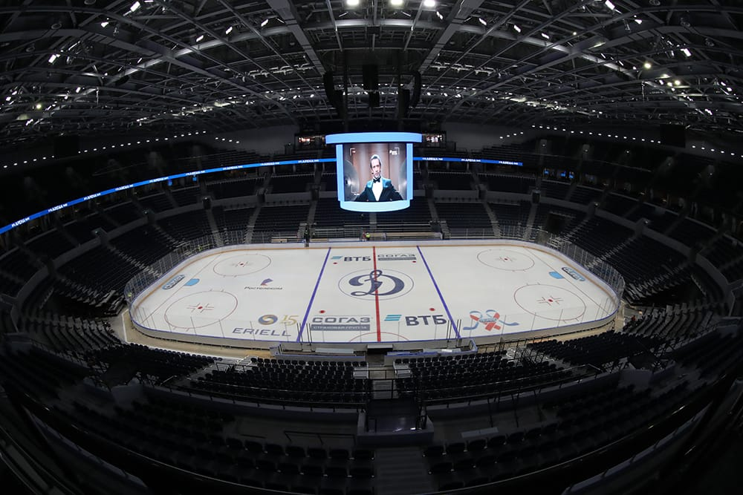

Площадь ледового поля – 60х30, оборудована пластиковыми бортами. Арена имеет комфортабельные раздевалки и трибуны для зрителей. Зона выхода на лед предназначена только для участника, выходящего на старт, и следующего за ним по Стартовому листу участника. А также для их тренеров/хореографов. Контроль этой зоны осуществляет представитель Оргкомитета.

12. Тренировки.

Учитывая формат мероприятия, загруженность арены и график расписания спортивных событий, тренировка для участников не предусмотрена.

13. Расходы.
Личные расходы, связанные с соревнованиями (дорога, размещение, питание, визы и т.п.), покрываются самими участниками.

14. Целевое пожертвование.

14.1. Оплата расходов соревнований осуществляется за счёт целевых пожертвований участников.
Размер целевого пожертвования:
- участие в первом виде соревнований – 3000 руб.
- участие во втором виде соревнований – 1500 руб.
- льготная оплата (90%) – участникам старше 55 лет, партнерам соревнований.
14.2. Целевое пожертвование осуществляется безналичным платежом на расчётный счёт организатора соревнований по следующим реквизитам:
Наименование получателя:
Межрегиональная общественная организация популяризации и развития фигурного катания «МозерТим» («КомандаМозер»)
ИНН: 9729280120

р/с: 40703810801830000017
Банк: АО «АЛЬФА-БАНК»
КПП: 772901001
БИК: 044525593
к/с: 30101810200000000593

Назначение платежа:
«Целевое пожертвование на организацию и проведение соревнований для взрослых любителей 26.02.2020. Фамилия Имя Отчество. НДС не облагается»

15. Несчастные случаи и юридическая ответственность.

15.1. Участники в процессе соревнований действуют на свой страх и риск. Организаторы не несут ответственности за повреждения и травмы участников и приглашённых лиц.
Все участники несут персональную ответственность за состояние своего здоровья, имеют допуск по медицинским показаниям и не имеют права заявлять претензии об ухудшении здоровья в процессе мероприятия.
15.2. Организатор соревнований обеспечивает условия для проведения соревнований, дежурство квалифицированного медицинского персонала для оказания первой медицинской помощи участникам в случае необходимости.

16. Отказ от участия и отмена соревнований.

16.1. Организатор соревнований предупреждает! Целевые пожертвования являются добровольным взносом в пользу некоммерческой организации и, в случае отказа от участия в соревнованиях, возврату не подлежат.
16.2. В случае отмены соревнований целевое пожертвование возвращается полностью, ввиду неосуществления цели.
17. Фото и видеосъемка на соревнованиях.

17.1. Соревнования по фигурному катанию являются публичным мероприятием, в связи с чем, не требуется отдельного разрешения граждан на проведение видео или фото съемки, в которой будет зафиксировано лицо гражданина. Объектом фото и видеосъемки является публичное мероприятие, а не конкретное лицо.
17.2. Во время соревнований будет вестись фото и видеосъёмка. Оргкомитет оставляет за собой право публиковать фото и видеоматериал на тематических сайтах, в средствах массовой информации и т.д. в виде отчётов и в целях популяризации любительского фигурного катания на коньках.
17.3. Фотографирование спортсменов с применением вспышки во время выступлений запрещено.

18. Апелляции.

Все возникающие организационные спорные вопросы решаются Оргкомитетом при устном или письменном обращении от Участника.
Все возникающие вопросы по судейству решаются Главным судьёй, Оргкомитетом и Техническим контролёром в присутствии тренера участника при устном или письменном обращении от Участника.

19. Заключительные положения.

К правоотношениям, возникающим между участниками и организаторами соревнований, применяются нормы законодательства Российской Федерации об оферте.
Положение о соревнованиях является публичной офертой, акцептом которой, считается направленная участником и полученная организаторами Заявка на участие в соревнованиях в соответствии с условиями, указанными в настоящем Положении.

20. Этикет.

Все участники, тренеры и гости соревнований обязаны строго соблюдать Правила нахождения на спортивном объекте.
Курение в местах проведения соревнований и употребление спиртных напитков, нахождение на спортивном объекте в состоянии измененного сознания строго запрещено.
Участники, зрители, приглашенные лица, Оргкомитет и иные лица должны быть вежливы между собой, уважать права и свободы других лиц.

Данное положение является приглашением на соревнования!

